資料１

**大崎市都市計画税のあり方について**

**令和４年１０月**

**大崎市総務部税務課**

**目　次**

**大崎市都市計画税の考え方　　　　　　　　　　　　　　　　・・・２～３ページ**

**１－１　大崎市都市計画税の現状　　　　　　　　　　　　　・・・３ページ**

**２－１　都市計画事業を行う財源の必要性について　　・・・４ページ**

**２－２　下水道事業　企業債，元金償還金等の**

**推移について　・・・６ページ**

**２－３都市計画区域内または用途地域内人口の**

**推移について　・・・８ページ**

**３－１　都市計画税の大切さ･･･事業，並びに**

**使途状況のみえる化について　・・・10ページ**

**大崎市都市計画税の考え方**

**１　大崎市都市計画税条例に基づき課税します**

**合併前の協議書により，地方税の取扱いとして，都市計画税については，今後の都市計画が定まるまで，合併時の課税区域を引き継いできました。**

**合併後に税率を統一し，また立地適正化計画の策定により，都市計画の見直しを行い，都市計画の用途地域に課税区域が統一されて現在に至ります。大崎市は，都市計画の用途地域は，都市的土地利用を図る地域であり，都市計画事業等による受益が及ぶ地域であることから課税区域としており，大崎市都市計画税条例に定めて課税しています。**

**２　都市計画税は必要な財源です**

**都市計画区域の用途地域において，将来的発展のため都市基盤整備事業に備える貴重な財源です。**

**都市計画整備事業及び当該事業に伴う整備計画の連綿性においても貴重な財源です。**

**３　財源使途の見える化を図りながら，都市計画税課税の必要性について説明していきます**

**関係部局と引き続き連携をとりながら，使途財源の見える化を図り，都市計画税が貴重な財源であることを伝えます。**

**大崎市都市計画税検討会議等において，検討・審議された点を踏まえ，課税・納税の理解を得るよう，説明に努めます。**

**１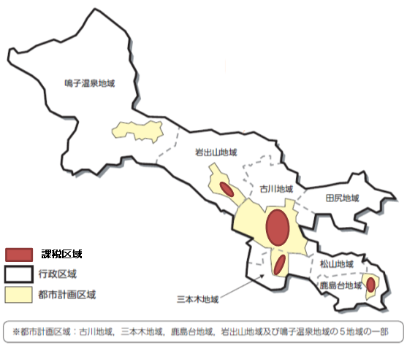-１　大崎市都市計画税の現状**

※大崎市都市計画税検討会議付属資料　転記

**２－１　都市計画事業を行う財源の必要性について**

市税収入のうち都市計画税は，市民税，固定資産税に次ぐ位置を占めています。

その都市計画税の収入は，大崎市の財政にどのような位置を占めているか，市税収入に占める割合をみると，令和２年度決算で大崎市の都市計画税の収入は７億４，９１３万円であり，市税収入全体(１６１億４，１８４万円)の４.６％程度を占め，都市基盤整備の重要な財源となっています。

合併時から令和２年度までの間，都市計画税の収入は合計で約１１０億円に達し，別表のとおり，７億円を超える水準になっています。

しかし，令和２年度の都市計画税充当事業に要した事業費は３２億８，９０７万円であり，都市計画税の充当割合は約２２．８％です。

それ以前についても都市計画税充当事業費等に対する充当割合は低いが，都市計画事業費等に必要な財源の一部を賄っている現状があります。

しかしながら，今後も都市のコンパクトシティ化，都市施設の計画的な更新など，都市計画事業等に関連する施策の着実な実施が求められていることから，都市計画税の役割は引き続き重要であり，必要な財源と言えます。



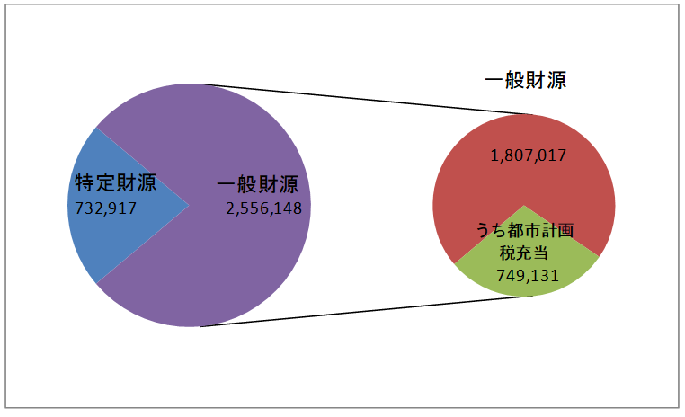

また，令和２年には，「都市再生特別措置法」が改正され，老朽化した都市インフラの計画的な改修を進める都市計画施設の改修事業について，立地適正化計画に基づく都市計画事業の認可みなし制度が創設されています。

当該認可みなしを受けて施行される改修事業については，都市計画事業として施行されるため，都市計画税の充当事業が拡大されていくことになります。

＜改修事業への充当に係る見直し概要＞

改　正　前

都市計画事業認可を受けた場合，都市計画税の充当が可能となるが，事業認可の事務が煩雑

改　正　後

市町村が立地適正化計画に都市インフラの改修事業を記載し，都道府県知事の同意等を得ることにより都市計画事業として施行できるようになり，都市計画税の充当が可能

**２－２　下水道事業　企業債，元金償還金等の推移について**

都市施設整備の財源については，これまで企業債を積極的に活用してきました。

下水道事業関係企業債の状況を見ると，企業債借入額は全体で７６８億８，４００万円，地域別にみると，古川地域が最も多く５５１億７，３００万円，次いで鹿島台地域で９９億９，３００万円，三本木地域で６３億９，２００万円，岩出山地域で５３億２，５００万円となっています。

なお，古川地域における公共下水道事業は供用開始から３７年を経過，老朽化が進み更新が必要なため，優先順位を定めたうえで，費用の平準化を図りつつ，老朽化・耐震化対策を進めていく必要があります。

また，現在の公共下水道事業計画区域の施設整備を着実に進める必要があり，企業債の残高の減少もなかなか見込めない状況もあることから，今後の推移を確認していくことが必要となります。



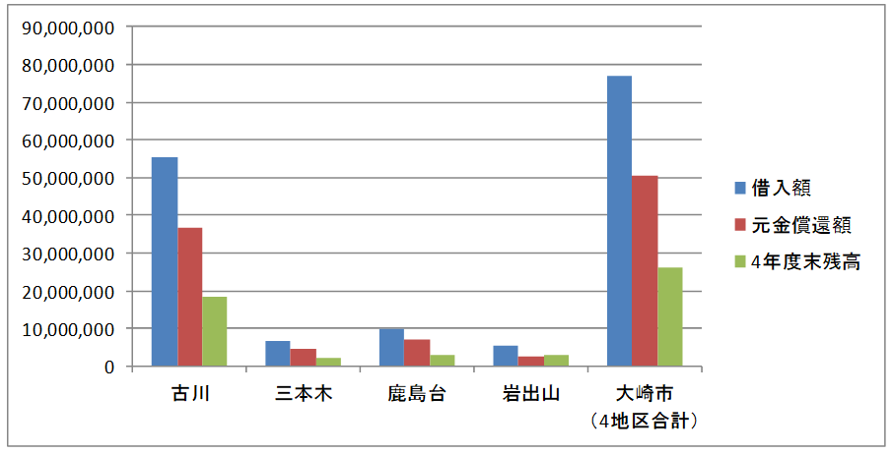

**２－３　都市計画区域内または用途地域内人口の推移について**

都市計画区域内または用途地域内における世帯数の推移については，下表のとおりです。世帯数については，合併後確実に増加しています。

令和３年４月１日現在における大崎市の全世帯数は５１，６７５世帯，全人口は１２７，６６６人を数えます。

全世帯数に対する用途地域内の世帯数割合は，約５８％相当を確認することができ，人口についても同様の傾向が確認できます。

都市計画マスタープランもしくは関連する事業計画においても，今後の居住誘導性を高めていく施策展開が計画されています。

また，都市計画税がもつ性質として応益的・地域的側面を考慮したとき，この人口定住性もしくは居住快適性等，さらには，その地域の価値を保全しなければいけないものと考えます。

さらには，都市計画事業は事業規模が大きく，事業期間が長期にわたることから，世代を超えて，都市計画事業は行われていき，将来的な地域の発展につなげていく必要があります。





**３-１　都市計画税の大切さ…事業，並びに使途状況の見える化について**

事業内容については都市計画部門，課税・納税については税部門，使途状況については財政部門から種々の情報提供，資料提供がされてきました。

これまでの大崎市都市計画税検討会議における「意見書」において述べているように，また同検討会議参考資料中，全国の都市計画税の現状においても記述しているように，事業の進捗状況，税制度自体の複雑さ，使途財源状況の複雑さもあいまって，相互に関連づけての情報提供がなされてこなかったことは否めません。

また，今般の都市計画税検討会議における議論，または意見書等における整理状況を振り返ったとき，今後，都市計画税の大切さを伝えていくにあたっては，次のような視点をもって相互に関連づけながらの見える化を施していくことが重要と考えます。

都市計画税の大切さ

都市計画区域並びに用途地域の設定状況

第１視点

上記エリア内における事業の進捗状況

第２視点

上記エリア内における課税・納税状況

第３視点

上記事業に伴う財源使途状況

第４視点